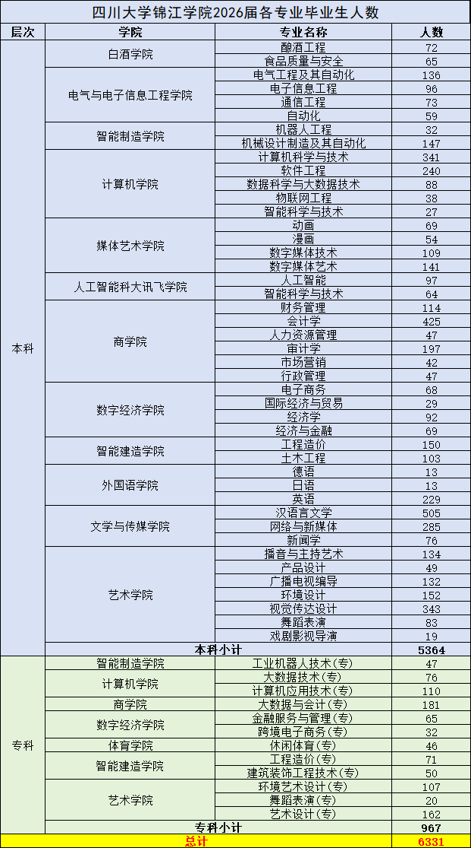附件1. 四川大学锦江学院2026届各专业毕业生人数

注：艺术学院本专科毕业生、商学院专科毕业生、数字经济学院专科毕业生已离校实习，若招聘以上毕业生，请采用线上专场方式